**Дата:** 08.04.2022. **Клас:** 4 – Б **Вчитель:** Половинкина О.А.

**Урок:** я досліджую світ.

**Тема. Як відбувається добовий і річний рух Землі.**

**Мета**: моделювати обертання Землі; пояснювати, як рух нашої планети впливає на явища, що відбуваються у неживій і живій природі (зміни дня і ночі; нерівномірне нагрівання земної поверхні; колообіг води; сезонні зміни у природі; обговорювати безпечне й доцільне використання знань про природу; наводити приклади використання людиною природничо-наукових знань; формувати позитивне ставлення до навчання; виховувати дружні стосунки в класі, доброзичливе ставлення до учнів школи; розвивати увагу, мислення, мовлення.

**Обладнання**: презентація.

**Хід уроку**

**І. Організація класу.**

1. Організація класу.

2. Ранкове коло.

3. Фенологічні спостереження.

**ІІ. Актуалізація опорних знань.**

Пригадуємо.

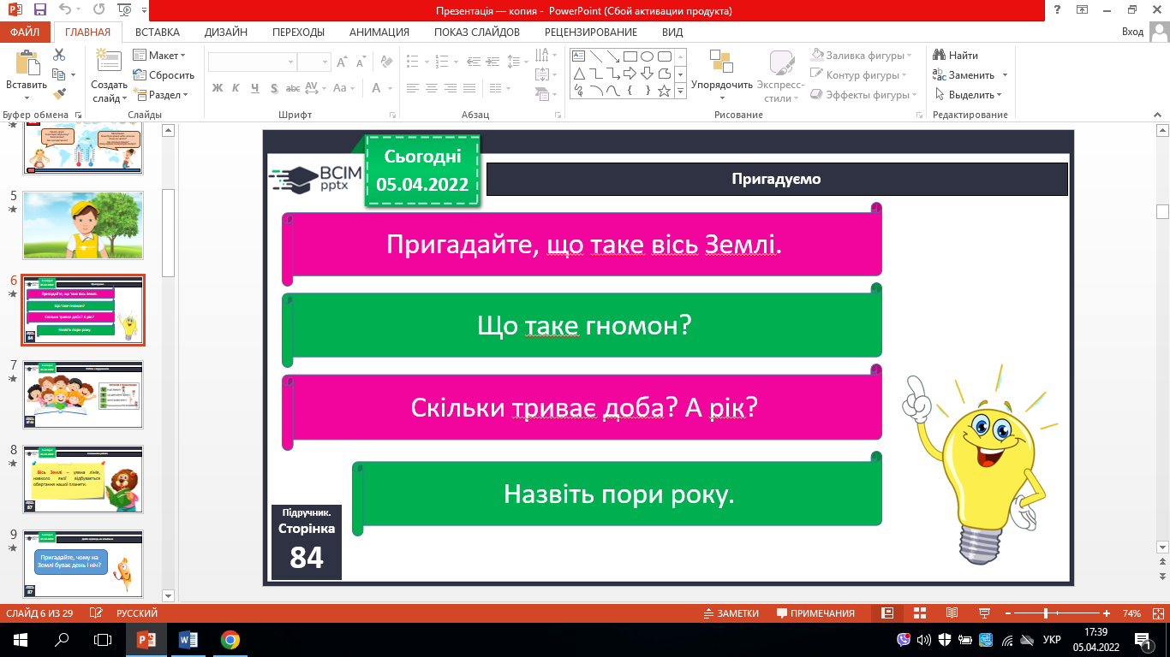



**ІІІ. Вивчення нового матеріалу.**

1. Робота з підручником 87 - 90.
2. Словникова робота.

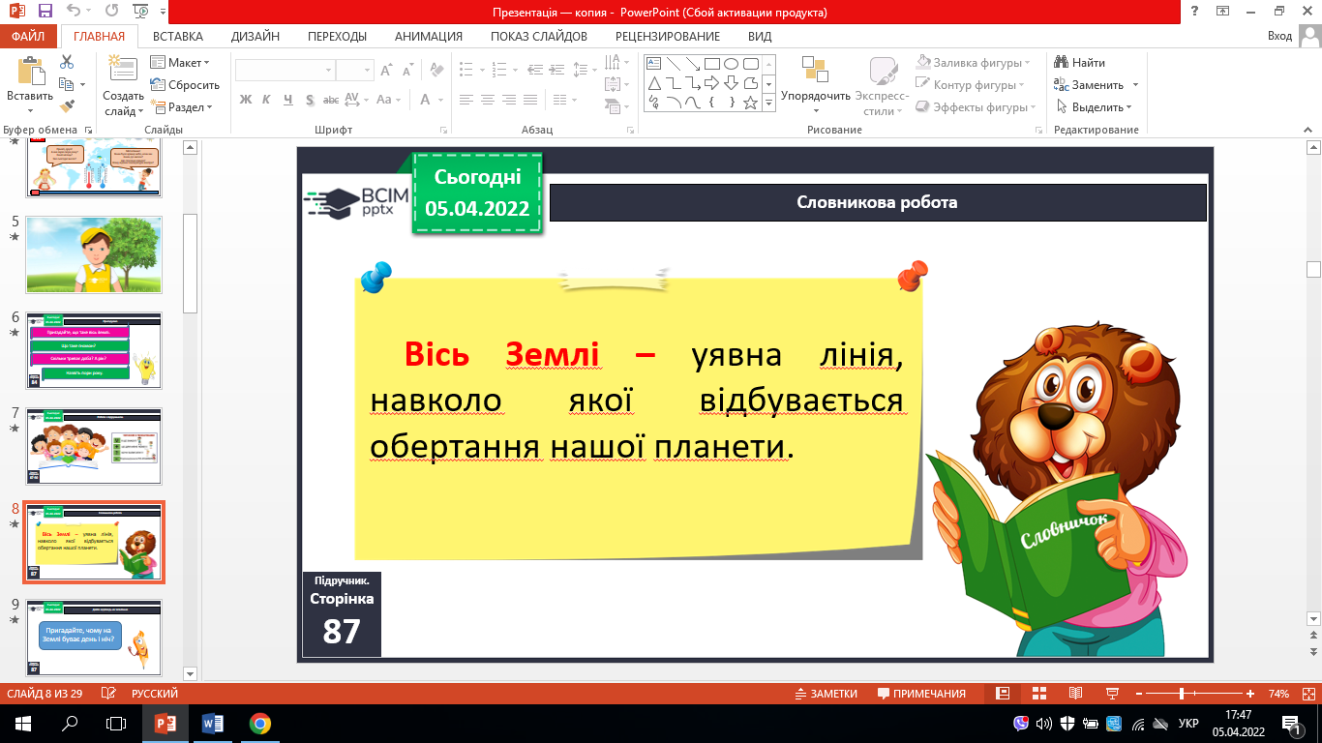

1. Дайте відповідь на запитання.

* Пригадайте, чому на Землі буває день і ніч.

1. Перегляд відео. [h](https://www.youtube.com/watch?v=bvhC1m0EHbo)[www.youtube.com/watch?v=bvhC1m0EHbo](http://www.youtube.com/watch?v=bvhC1m0EHbo)[ttps://](https://www.youtube.com/watch?v=bvhC1m0EHbo)
2. Приймаємо рішення.

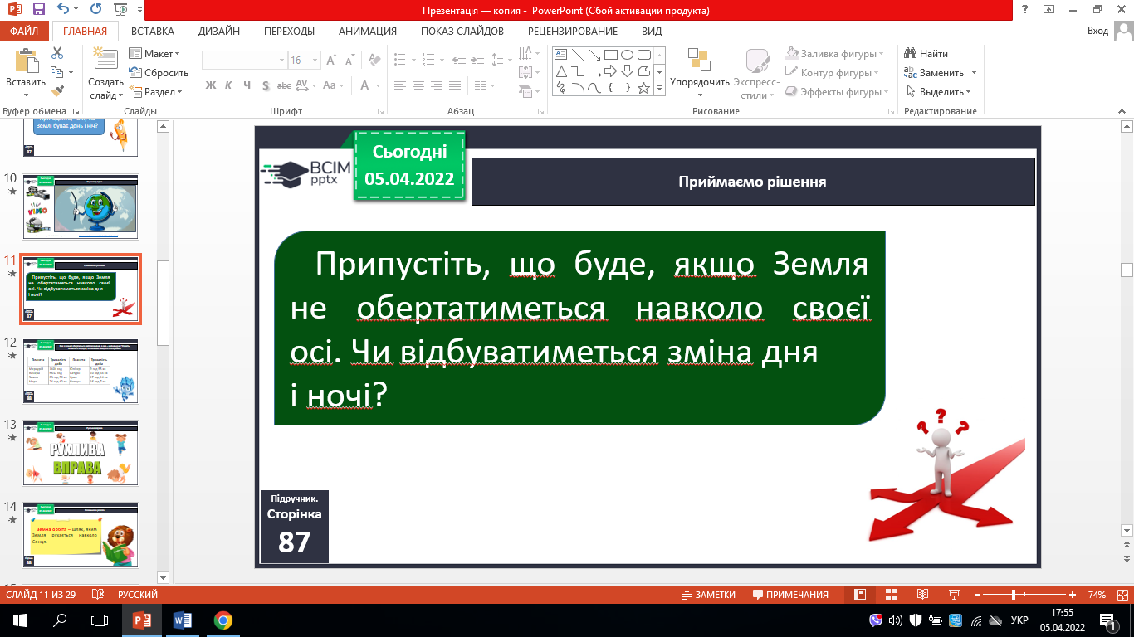

1. Яка з планет обертається найповільніше, а яка – найшвидше? Назвіть планети в порядку збільшення швидкості обертання.

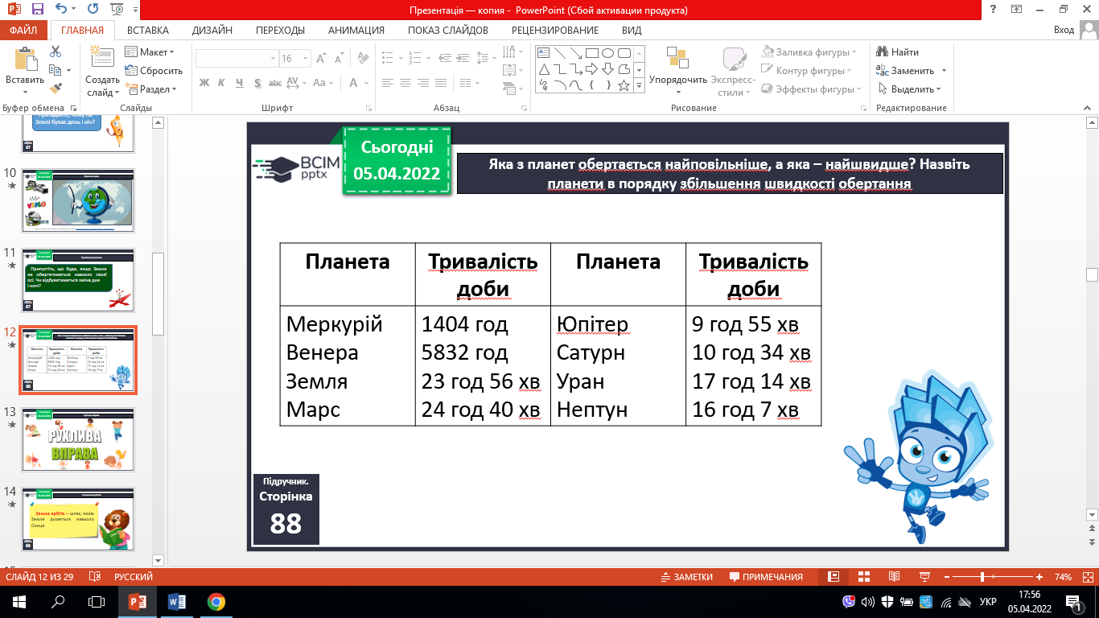

1. Словникова робота.

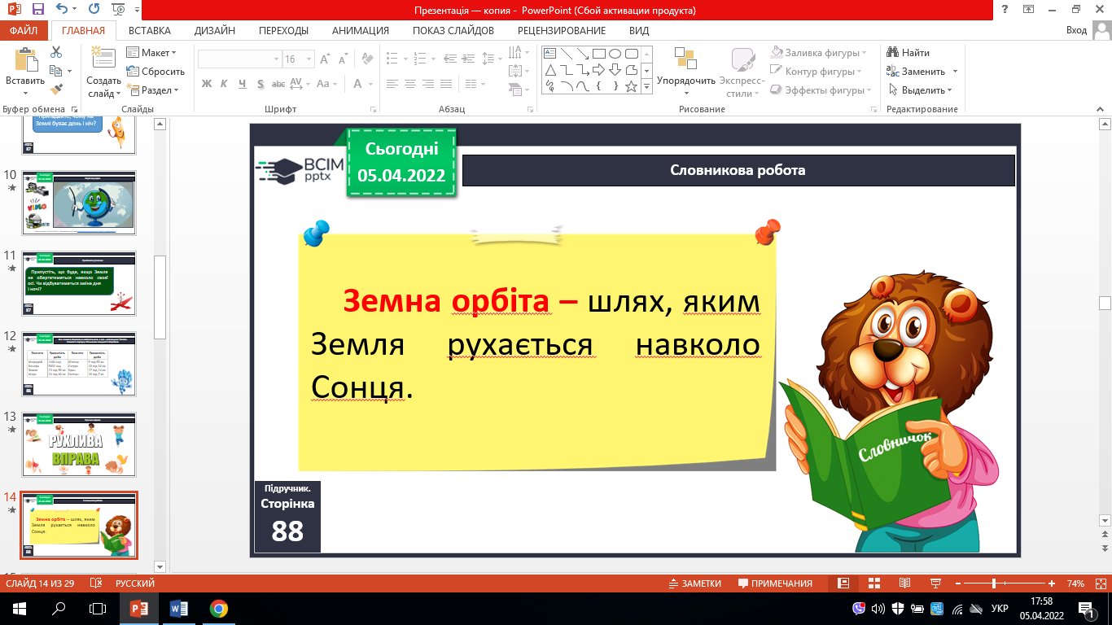

1. Перегляд відео. Оригінальне посилання <https://www.youtube.com/watch?v=AoeGoGRObOE>
2. Поміркуй.

# 

1. Чому так кажуть.

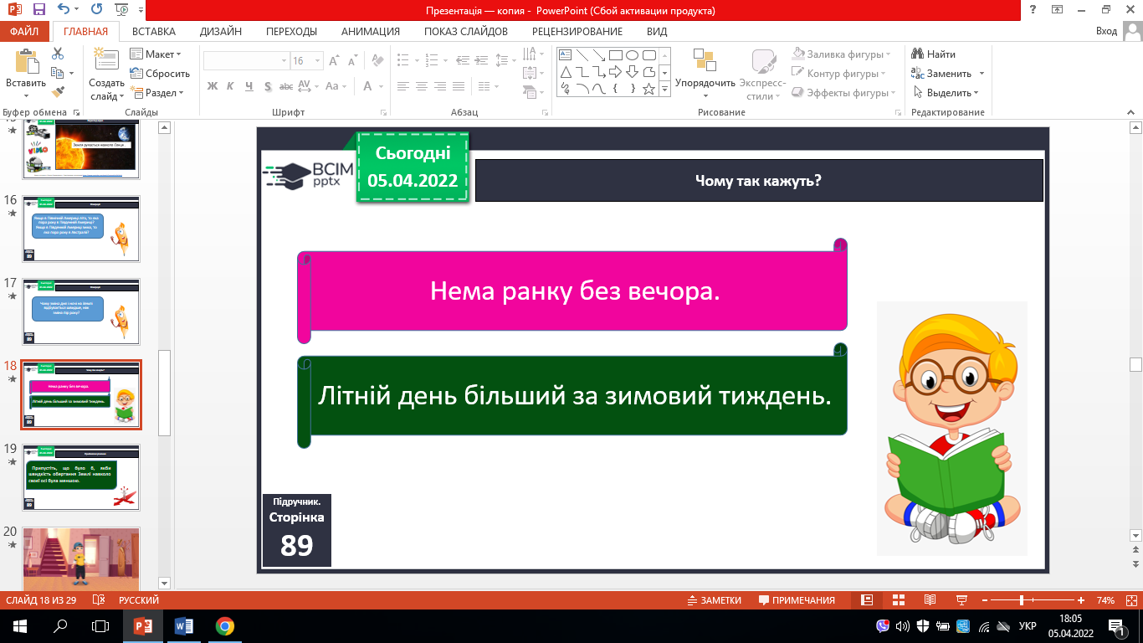

1. Приймаємо рішення.

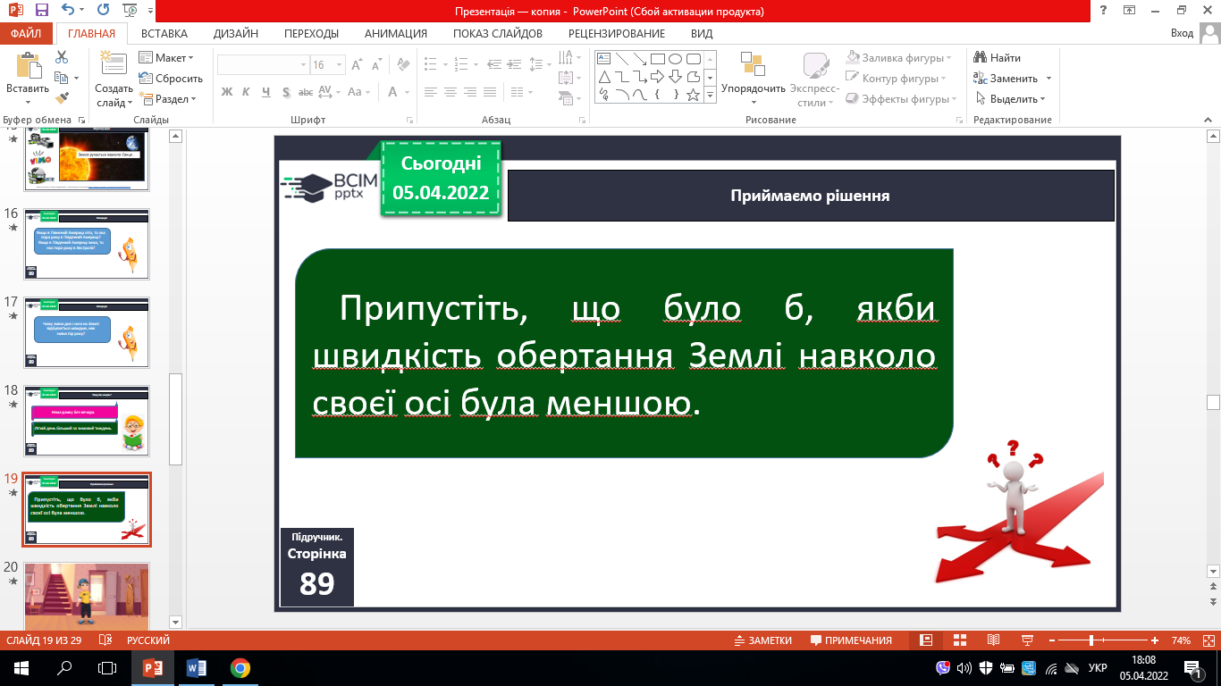

**ІV. Закріплення вивченого.**

1. Робота в зошитах.
2. Перевіряємо себе.

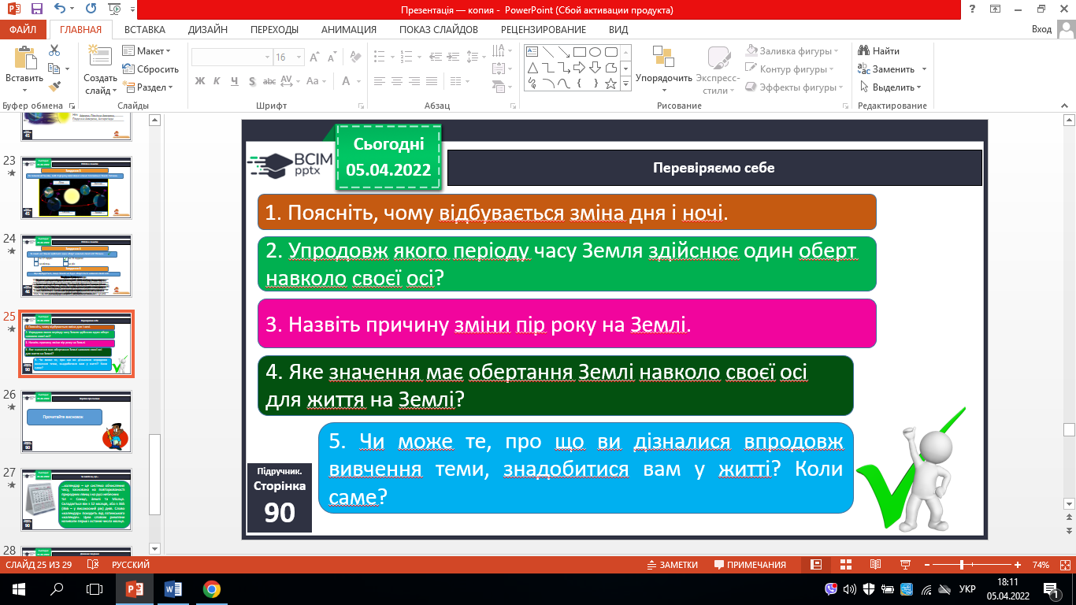



**V. Підсумок.**

1. Коротко про головне.
2. Чи знаєте ви, що….

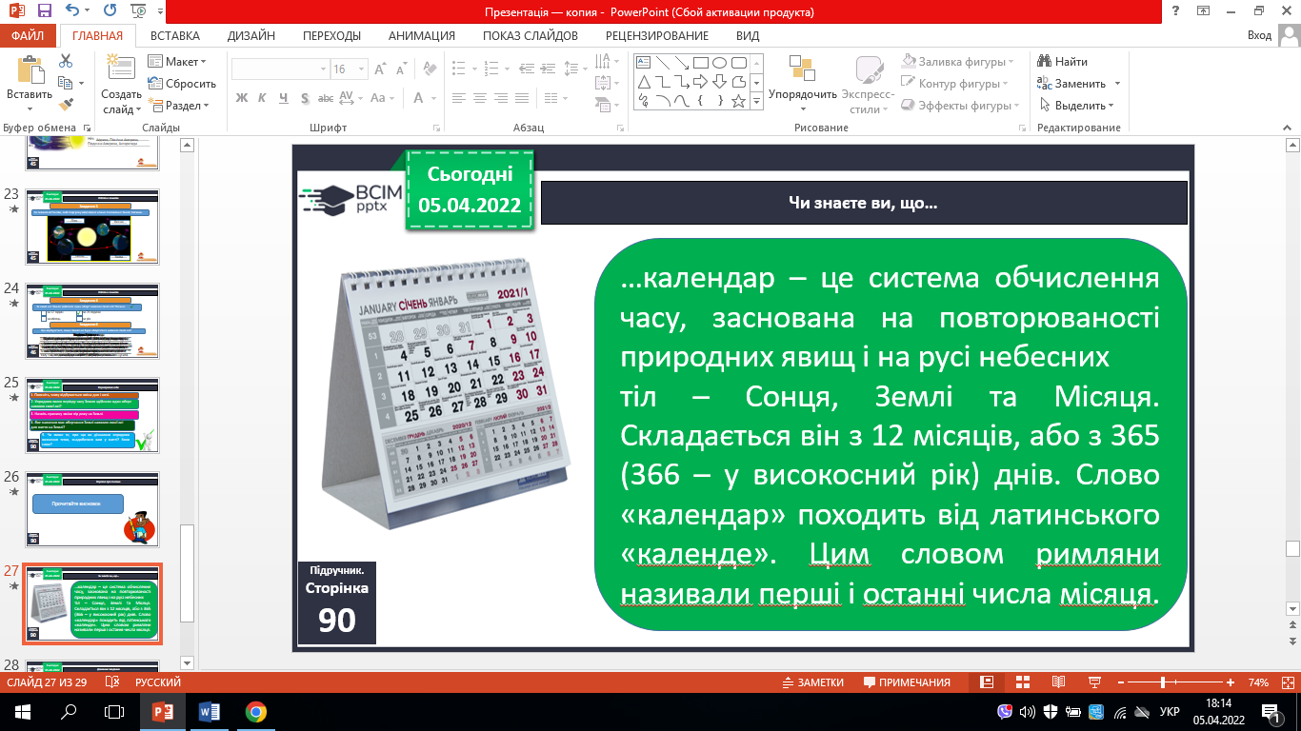

1. Домашнє завдання. С. 87 – 90.
2. Рефлексія.